Федеральное государственное образовательное бюджетное

учреждение высшего образования

**«Финансовый университет при Правительстве Российской Федерации»**

**(Финансовый университет)**

Колледж информатики и программирования

**ОТЧЁТ**

**По лабораторной/практической работе**

**или индивидуальному заданию (оставить свое) №3**

Студент: Мишин Герман Михайлович

Дисциплина/Профессиональный модуль: Операционные системы

Выполнил студент

Группы: 2ОИБАС-1322\

Преподаватель

Сибирев И.В.

Оценка за работу :_______

**Москва – 2023г.**

**Лабораторная работа №3**

**Цель:** изучение бат файлов и CMD программирования.

**Задание:** написать 5 бат фалов.

Первый бат файл.





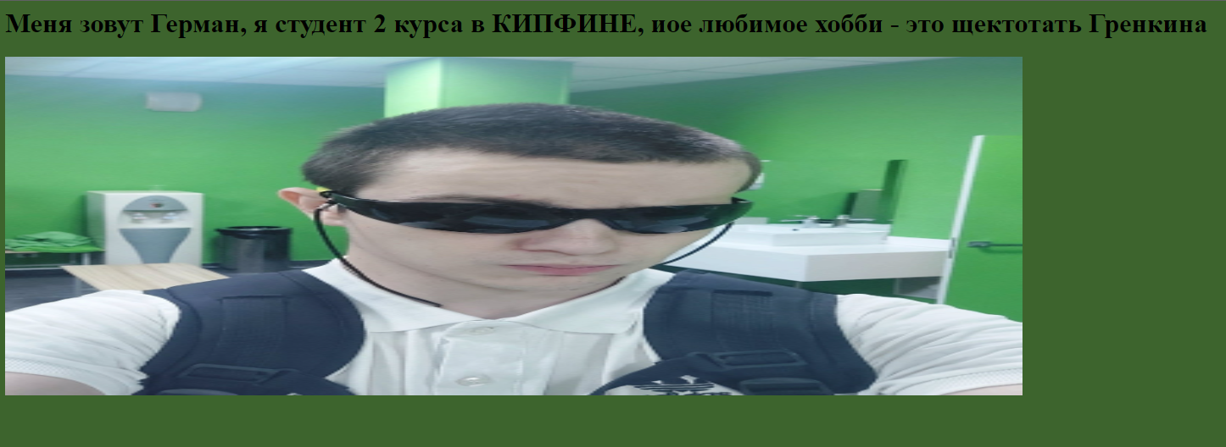

Второй бат файл.

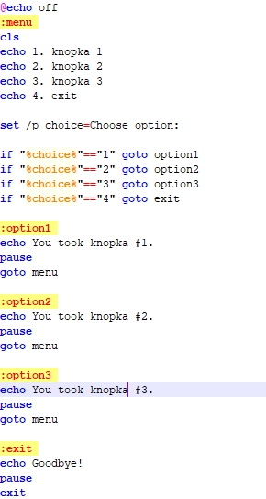





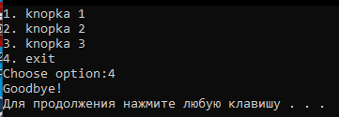

Третий бат файл.

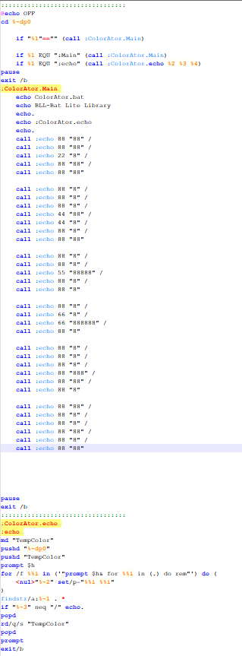

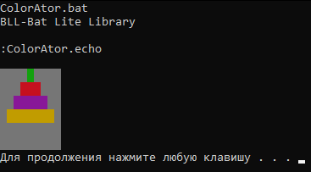

Четвертый бат файл.

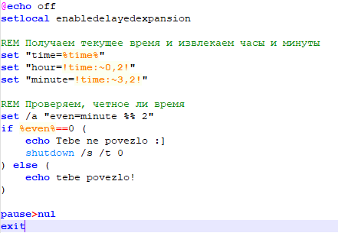

Запускать я его не осмелился

Пятый бат файл.

